Лабораторна робота № 2
з дисципліни «Проектний практикум»

Тема: Встановлення та налаштування клієнту СКВ Git
Мета роботи: Отримати навички встановлення та налаштування програмного забезпечення для роботи з СКВ Git.
Хід роботи:
Налаштувати глобальну конфігурацію Git for Windows за допомогою консолі git bash
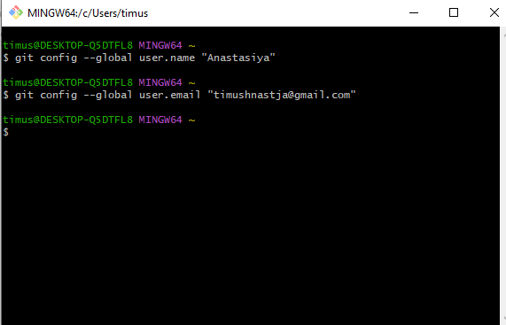
Клонувати створений раніше репозиторій на Github як локальну робочу копію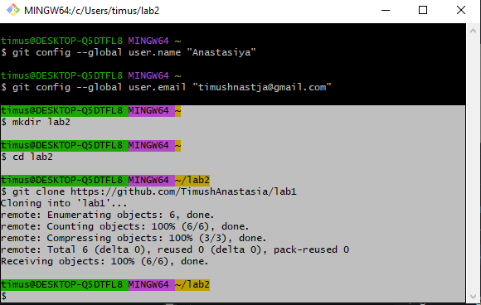
Способом аналогічним до попереднього пункту клонувати створений раніше репозиторій на Bitbucket як локальну робочу копію
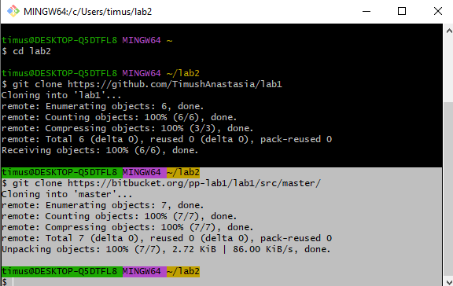
Для закріплення клонувати створений раніше репозиторій на Gitlab як локальну робочу копію
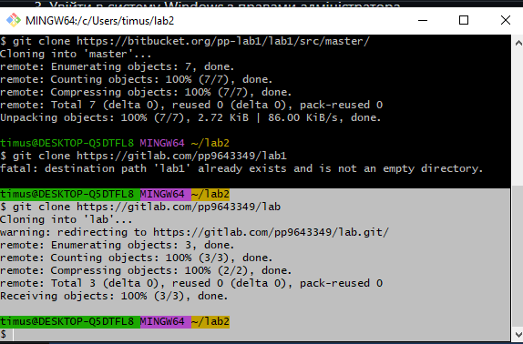
Створити ключ
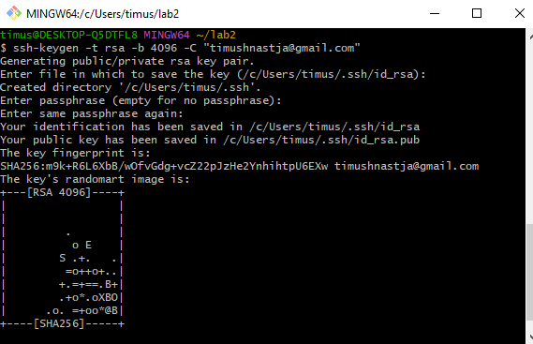

Ключ підключений до GitHub.
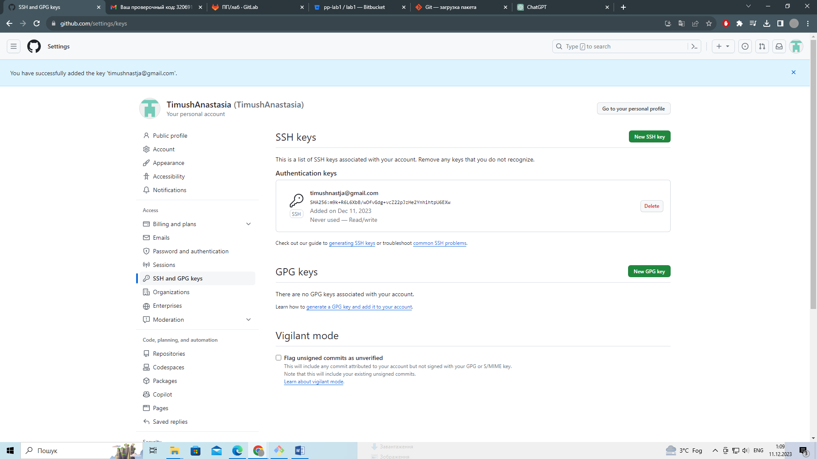
Виконане клонування репозиторію за допомогою SSH-з'єднання.
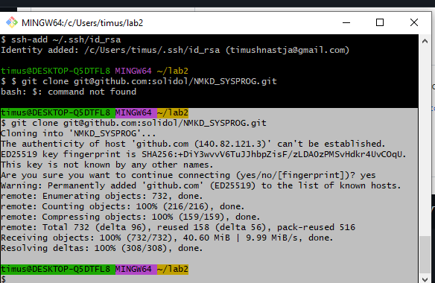
Контрольні питання:

1.Де скачати клієнт Git для Windows?
На офіційному сайті Git.
2.Якою командою клонувати репозиторій з Github?
git clone
3.Які які ще способи завантаження репозиторію з Github ви знаєте?
1.Використання ZIP-архіву;
2. GitHub Desktop;
3. Використання GitHub CLI;
4. Використання IntelliJ IDEA або іншого IDE.

4.Яким чином обрати на Github налаштування приватності репозиторію?
1.Перейти до сторінки репозиторію;
2.Клацнути на "Settings" (Налаштування);
3.Оберати розділ "Options" (Опції);
4.Прокрутити до розділу "Danger Zone" (Зона ризику);
5.Змінити налаштування "Repository visibility" (Видимість репозиторію);
6.Ввести пароль;
7.Клацнути "I understand, change this repository's visibility".

5.Яким чином обрати на Bitbucket налаштування приватності репозиторію?
1.Перейти до сторінки репозиторію;
2.Клацнути на "Settings" (Налаштування);
3.Обрати вкладку "General" (Загальне);
4.Змінити налаштування приватності;
5.Зберегти зміни.

